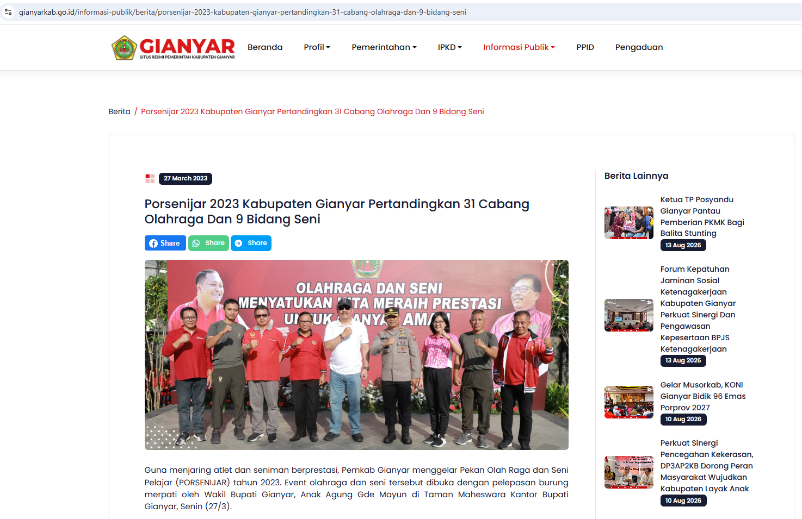
DOKUMEN INI BISA DIPEROLEH MELALUI INTERNET DENGAN MENCANTUMKAN LINK/URL BERITA
